

 

ROTINA DO BERCÁRIO

SEGUNDA-FEIRA 01-06-2020

**HORA DA CANÇÃO**

* Iniciar a aula com a música Xuxamego. (Vídeo no blog)
* Atividade coordenação motora movimento com música. (Vídeo no blog)

Momento da higienização (troca de fraldas**)**

* Aula extra: Música tio Léo ( blog tio Léo)

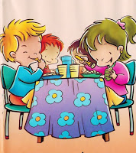 Hora do lanche 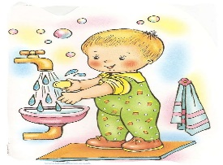Escovação e higienização  Soninho Momento da higienização

* Momento da história:O Ratinho, o morango vermelho maduro e o Grande Urso esfomeado Autor: Don e AudreyWood.( Vídeo no blog).

Saída.